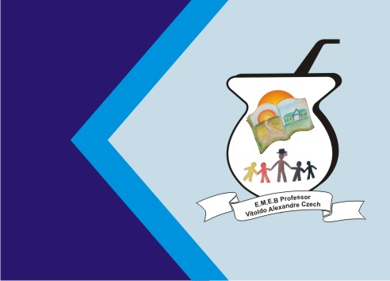
Secretaria Municipal de Educação
E.M.E.B. Professor Vitoldo Alexandre Czech
Diretora: Lucélia Aparecida Gabrielli
Assessora Pedagógica: Maria Claudete Gervásio
Assessora Administrativa: Rosane Eva Bucco
Professora: Fabiane A. Perotto
Disciplina: Educação Física
Data: 02/08/2021

ATIVIDADE REMOTA EDUCAÇÃO FÍSICA
1º ANO

HABILIDADES:
(EF12EF01) Experimentar, desfrutar, vivenciar e recriar diferentes brincadeiras e jogos da cultura popular presentes no contexto comunitário e regional, reconhecendo e respeitando as diferenças individuais de desempenho dos colegas.
(EF12EF03) Planejar e utilizar estratégias para resolver desafios de brincadeiras e jogos populares do contexto comunitário e regional, com base no reconhecimento das características dessas práticas. Desenvolver a iniciativa de organizar de forma autônoma atividades corporais simples nos jogos e brincadeiras. Conhecer suas habilidades e limitações corporais estabelecendo metas pessoais de quantidade e qualidade.
PRÁTICA PEDAGÓGICA:
A criança e o adulto devem sentar-se no chão, posicionados de frente um para o outro, ambos devem estar vestindo meias. O objetivo da brincadeira é tentar segurar com o pé a meia do oponente ao mesmo tempo em que deve proteger a sua para que não seja tocada.

DURAÇÃO: 30 minutos

AVALIAÇÃO:
Através da observação de fotos, vídeos e relatos que os pais compartilharem no grupo via whatsapp.

